VJERONAUK

ZADATAK:
- PROČITAJ REČENICE ISPOD NASLOVA „MOJA ŽUPA“
- NACRTAJ SVOJU CRKVU

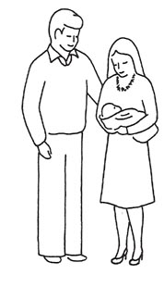
MOJA ŽUPA

KAD SI SE RODIO POSTAO SI ČLAN SVOJE OBITELJI.
NA KRŠTENJU SI POSTAO ČLAN VELIKE BOŽJE OBITELJI.
BOŽJA DJECA SE SUSREĆU U SVOJIM ZAJEDNICAMA KOJE SE NAZIVAJU ŽUPE.
SVAKA ŽUPA IMA SVOJ ZAJEDNIČKI DOM U KOJEM SE VJERNICI SUSREĆU. TAJ DOM NAZIVA SE CRKVA.

